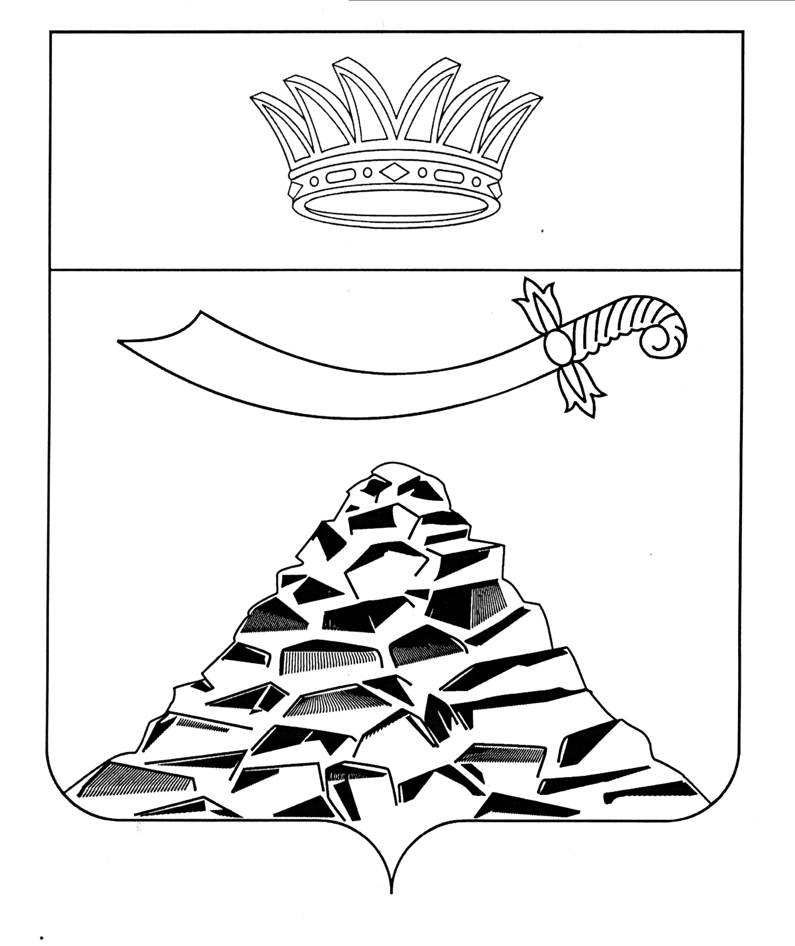
ПОСТАНОВЛЕНИЕ

АДМИНИСТРАЦИИ МУНИЦИПАЛЬНОГО ОБРАЗОВАНИЯ
«ЧЕРНОЯРСКИЙ РАЙОН»
АСТРАХАНСКОЙ ОБЛАСТИ

от 15.02.2021г. № 53
с. Черный Яр

О внесении изменений в состав
антитеррористической комиссии
МО «Черноярский район», утвержденный постановлением
от 19.02.2020 № 62

В связи с кадровыми изменениями администрация муниципального образования «Черноярский район» ПОСТАНОВЛЯЕТ:
Внести изменения в состав антитеррористической комиссии МО «Черноярский район», утвержденный постановлением администрации МО «Черноярский район» от 19.02.2020 года № 62, а именно:
1. Вывести из состава комиссии:
- Ряскова П.А. – начальника Черноярского участка «МРСК-Юга» ОАО «Астраханьэнерго»;
- Чернова Е.П. – помощника главы МО «Черноярский район»
2. Ввести в состав комиссии:
- Кукушкина А.В. –и.о начальника Черноярского района электрических сетей филиал ПАО «Россети Юг»- «Астраханьэнерго»
3. Начальнику организационного отдела администрации МО «Черноярский район» (Суриковой О.В.) разместить настоящее постановление на официальном сайте администрации МО «Черноярский район».

Глава района Д.М. Заплавнов

